Анализ загородной недвижимости в Республике Казахстан

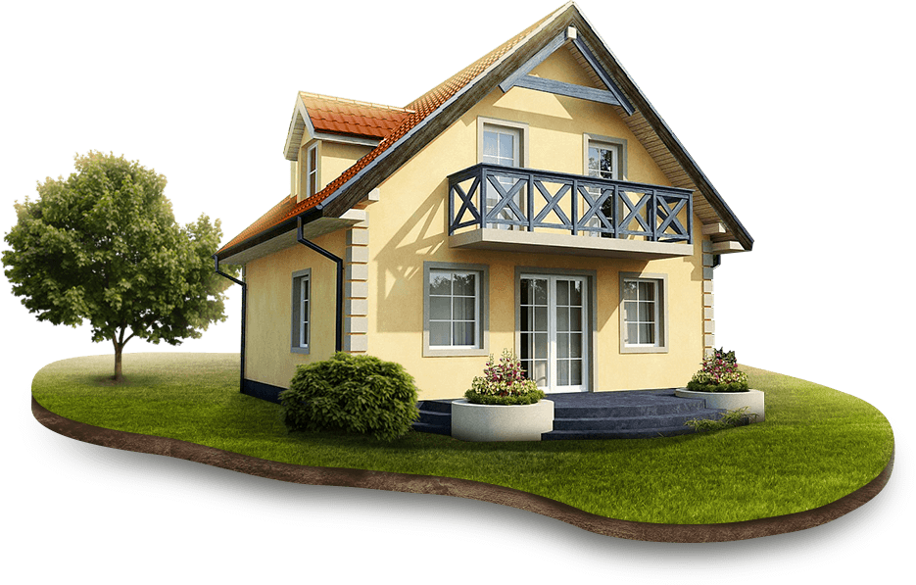

Алматы, 2020
СОДЕРЖАНИЕ

МЕТОДОЛОГИЯ ПОДГОТОВКИ ОБЗОРА РЫНКА | 4
ГЛАВА 1. СОЦИАЛЬНО-ЭКОНОМИЧЕСКОЕ РАЗВИТИЕ РК | 7
1.1. МАКРОЭКОНОМИЧЕСКОЕ РАЗВИТИЕ СТРАНЫ | 7
Таблица 1.1 «Макроэкономические показатели состояния экономики» | 8
Диаграмма 1.1 «Историческая динамика ВВП в РК» | 9
Диаграмма 1.2 «Прогноз динамики роста реального ВВП в РК» | 9
Диаграмма 1.3 «Структура промышленного производства РК, %» | 10
Таблица 1.2 «Показатели внешней торговли, млрд. долл» | 11
Диаграмма 1.4 «Товарная структура экспорта за 2019 год» | 11
Диаграмма 1.5. Товарная структура импорта за 2019 года | 12
1.2. СОЦИАЛЬНО-ЭКОНОМИЧЕСКОЕ РАЗВИТИЕ СТРАНЫ | 12
Таблица 1.3 «Динамика численности населения на начало года» | 12
Диаграмма 1.6 «Численность населения Республики Казахстан по полу и отдельным возрастным группам на начало 2020 года» | 13
Диаграмма 1.7 «Удельные веса городского и сельского населения, %» | 13
Диаграмма 1.8 «Динамика численности рабочей силы на начало года 2016 – 2020 гг., тыс. человек» | 14
ГЛАВА 2. ОБЩАЯ ХАРАКТЕРИСТИКА РЫНКА | 15
2.1. ВИДЫ ЗАГОРОДНОЙ НЕДВИЖИМОСТИ | 15
2.2. ПОКАЗАТЕЛИ РЫНКА КАЗАХСТАНСКОЙ ЗАГОРОДНОЙ НЕДВИЖИМОСТИ | 19
Диаграмма 2.1. Общая площадь жилищного фонда на 2019 год | 19
Диаграмма 2.2. Введено в эксплуатацию общей площади жилья, 2020 год с января по май, кв.м. | 19
Диаграмма 2.3.Обеспеченность жильём на проживающего по Республике Казахстан, кв. м. | 20
Таблица 2.1. Сделки купли-продажи жилья 2020 года, в процентах, прирост +, снижение – | 21
Таблица 2.2. Сделки купли-продажи жилья 2019 года, в процентах, прирост +, снижение – | 22
Диаграмма 2.4. Динамика и прогноз объёма ипотечных займов, млрд тг | 25
ГЛАВА 3. ЗАСТРОЙЩИКИ ЗАГОРОДНОЙ НЕДВИЖИМОСТИ КАЗАХСТАНА | 26
3.1. ЗАСТРОЙЩИКИ ЗАГОРОДНОЙ НЕДВИЖИМОСТИ В АЛМАТЫ И АЛМАТИНСКОЙ ОБЛАСТИ | 26
3.2. ЗАСТРОЙЩИКИ ЗАГОРОДНОЙ НЕДВИЖИМОСТИ В НУР-СУЛТАН И АКМОЛИНСКОЙ ОБЛАСТИ | 31
3.3. ЗАСТРОЙЩИКИ КАЗАХСТАНА ПО РЕГИОНАМ | 36
ГЛАВА 4. РАСПОЛОЖЕНИЕ ЗАГОРОДНОЙ НЕДВИЖИМОСТИ В РЕСПУБЛИКЕ КАЗАХСТАН | 39
4.1. ЗАГОРОДНАЯ НЕДВИЖИМОСТЬ В АЛМАТИНСКОЙ ОБЛАСТИ | 39
Таблица 4.1. Стоимость загородной недвижимости в Алматы и области | 48
4.2. КОТТЕДЖНАЯ ЗАГОРОДНАЯ НЕДВИЖИМОСТЬ НУР-СУЛТАНА | 49
Таблица 4.2. Стоимость загородной недвижимости в Нур-Султане и области | 54
4.3. ЗАГОРОДНАЯ НЕДВИЖИМОСТЬ В РЕГИОНАХ | 54
ЗАКЛЮЧЕНИЕ | 59
ПРИЛОЖЕНИЕ А. ТИПОВЫЕ РЕШЕНИЯ ЖК BASS TOWNHOUSE | 60
ПРИЛОЖЕНИЕ Б. ТИПОВЫЕ РЕШЕНИЯ КГ ЖАНА КУАТ | 61
ПРИЛОЖЕНИЕ В. ТИПОВЫЕ РЕШЕНИЯ КГ ALATAU VILLAGE | 62
ПРИЛОЖЕНИЕ Г. ТИПОВЫЕ РЕШЕНИЯ КГ КАРАСУ | 63
ПРИЛОЖЕНИЕ Д. ТИПОВЫЕ РЕШЕНИЯ КОТТЕДЖНОГО ПОСЕЛКА «ТЕНГРИ ПАРК» | 64
ПРИЛОЖЕНИЕ Е. ТИПОВЫЕ РЕШЕНИЯ ТАУНХАУС BLACKBERRY HILLS | 65
ПРИЛОЖЕНИЕ Ж. ТИПОВЫЕ РЕШЕНИЯ КОТТЕДЖНОГО ГОРОДКА VELA VILLAGE | 66
ПРИЛОЖЕНИЕ З. ТИПОВЫЕ РЕШЕНИЯ КГ СКАНДИНАВИЯ | 69
ПРИЛОЖЕНИЕ И. ТИПОВЫЕ РЕШЕНИЯ КГ TUMAR GRAND VILLAGE | 70
ПРИЛОЖЕНИЕ К. ТИПОВЫЕ РЕШЕНИЯ КГ NURA RESIDENCE | 75
ПРИЛОЖЕНИЕ Л. ТИПОВЫЕ РЕШЕНИЯ КГ RIVER PARK | 76

ГЛАВА 2. ОБЩАЯ ХАРАКТЕРИСТИКА РЫНКА

2.1. ВИДЫ ЗАГОРОДНОЙ НЕДВИЖИМОСТИ

ДАЧА
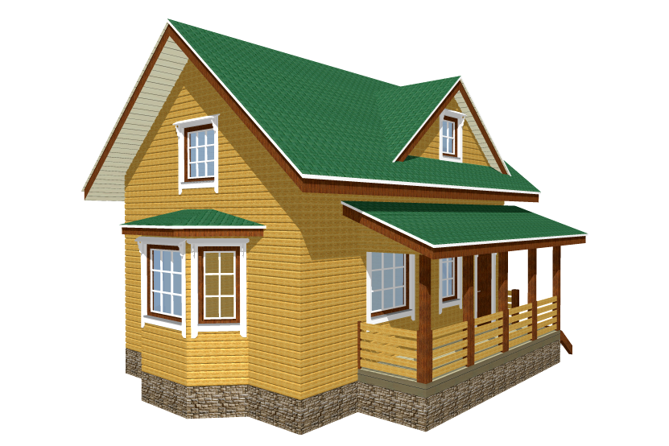
Дача представляет собой небольшой домик, сделанный из деревянных щитов и фанеры. Такой дом подходит лишь для проживания в летний период. Чаще всего такие домики располагаются в садоводствах, но не исключены и варианты с индивидуальной жилой собственностью.

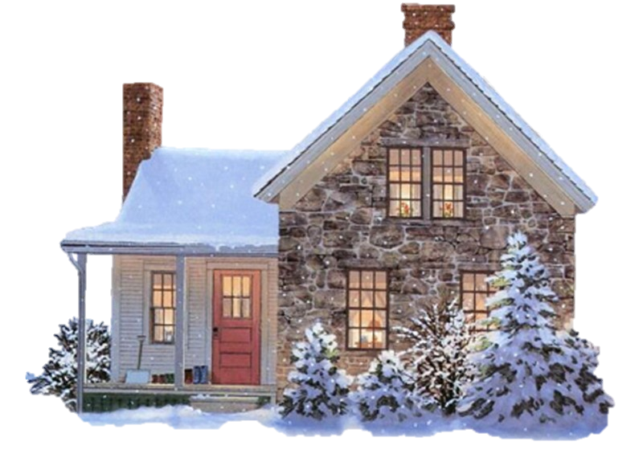
ЗИМНИЙ ДОМ

Относительно недорогой вариант загородного дома, конструкция и инфраструктура которого позволяет проживать в нем и зимой. При этом зимние дома, как правило, имеют небольшие размеры и рассчитаны скорее на временный отдых, чем на постоянное проживание. Для постройки данного вида домов используются как бревна и брус, так и кирпич, а также пеноблоки и газобетонные блоки. Зимние дома хорошо утепляются, имеют отопление и чаще всего к ним подводится вода и газ.

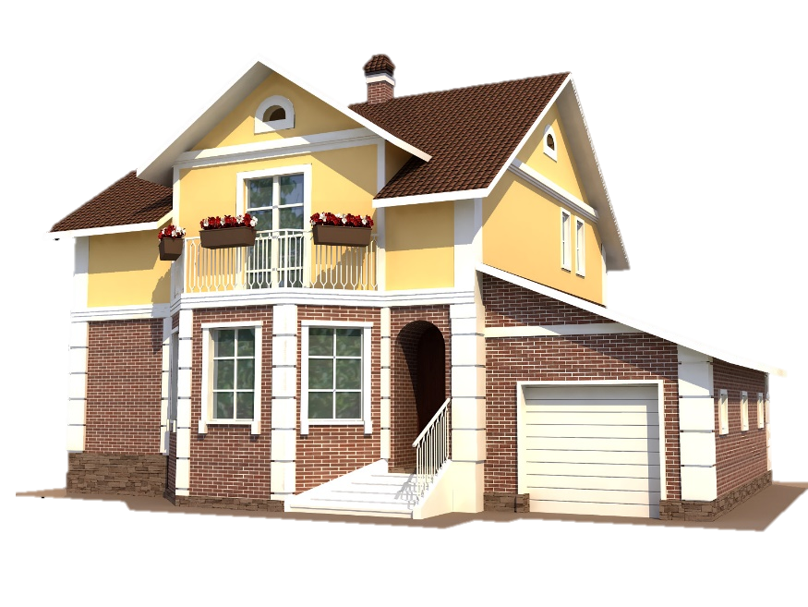
КОТТЕДЖ

Самая распространенная разновидность загородной недвижимости, которая по своей архитектуре, размеру, коммуникациям, инфраструктуре может быть очень разнообразной. Коттеджи призваны отвечать всем требованиям покупателей, которые могут быть необходимы им для постоянного проживания, таким образом, чтобы совмещать удобство и комфортной городской квартиры, а также уединение и простор загородной жизни. При достаточной земельной площади на территории участка строят баню, монтируют детскую площадку, ставят беседку или выращивают цветник.
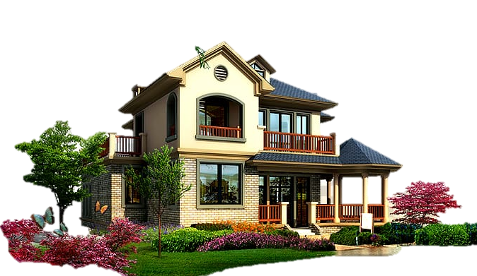

ВИЛЛА

Домовладение представительского класса с большими площадями – как дома, так и земли. На прилежащей территории должны присутствовать и другие дорогие постройки: например, бассейн или освещаемый теннисный корт.

УСАДЬБА
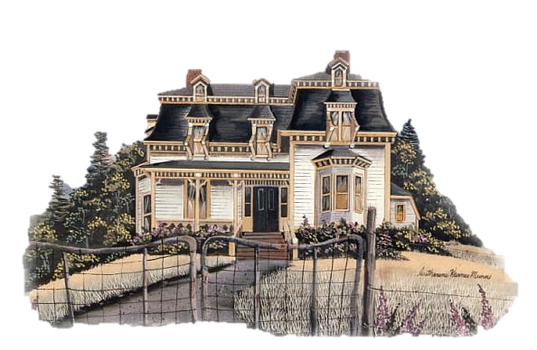
Дом, построенный на большом расстоянии от города и окруженный естественной природой. Усадебные дома принято возводить из натурального дерева, а на территории могут быть конюшня, вольер для охотничьих собак, дом для обсуживающего персонала.

ТАУНХАУС
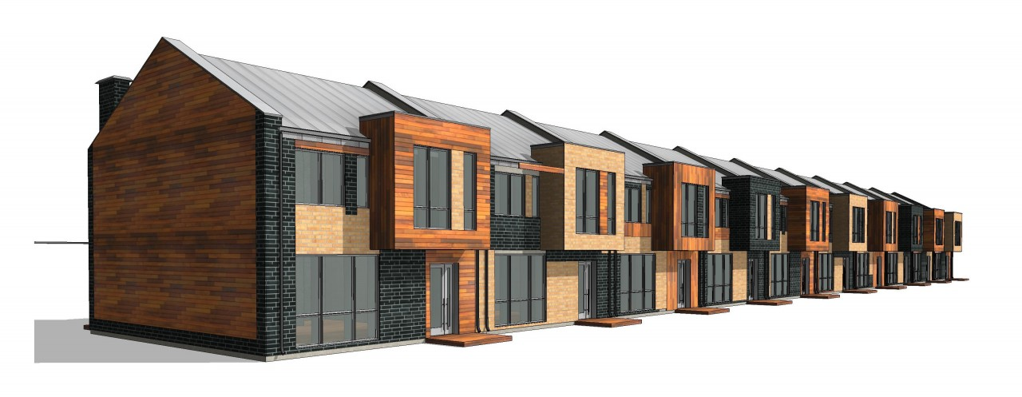
Вид недвижимости представляет собой коттедж, состоящий из двух автономных половин. У каждой из секций есть отдельный вход и свой участок земли. Площади большинства таунхаусов составляют 200-300 кв. м, реже встречаются объекты до 500 кв. м. Преимущественно в таунхаусах используют вертикальную планировку. Внизу, на первом ярусе, как правило, размещают гостиную, кухню, а также технические и подсобные помещения. А на втором этаже располагают спальню, рабочую зону и детскую комнату.
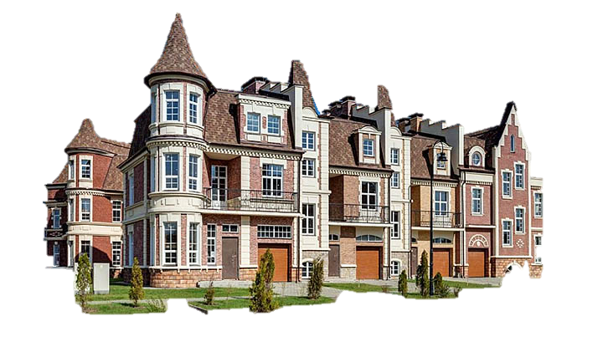

ЛЕЙНХАУС ИЛИ ДУПЛЕКС

Представляет из себя два дома, имеющих одну общую стену. Главное отличие дуплекса от лейнхауса заключается в том, что в первом случае фасады и планировки домов однотипны, во втором — оригинальны.

ТВИНХАУС
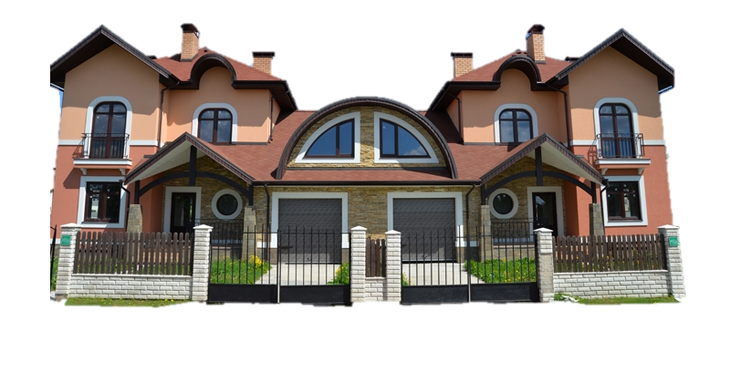
Дом где соседние секции в нем, как правило, похожи как братья-близнецы. Ближе всего этот тип недвижимости к дуплексам, однако, если последний представляет собой два дома, сросшихся стенками, то твинхаус — это классический таунхаус. То есть, один дом, под крышей которого находятся две автономные секции, разделенные общей стенкой.

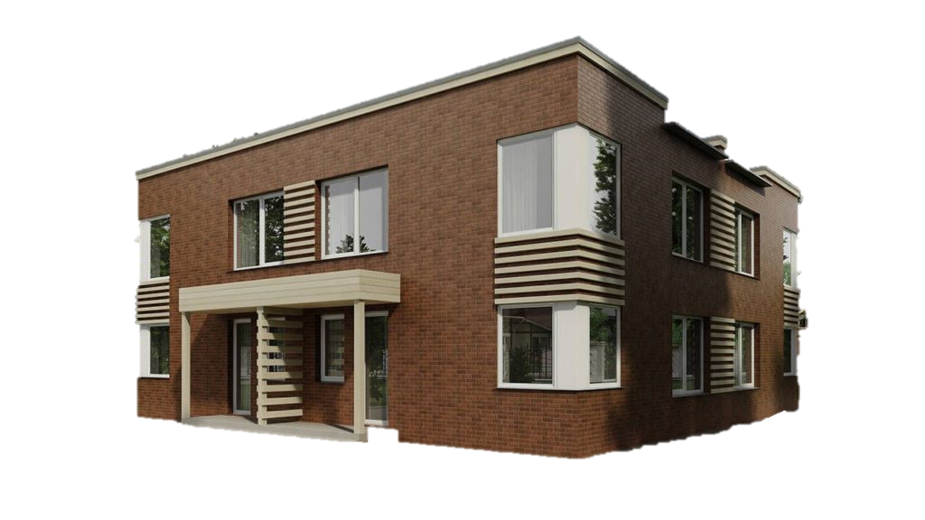
КВАДРОХАУС

Как правило, двухэтажное жилое здание, которое состоит из 4 автономных секций. Каждая четверть имеет отдельный вход и небольшой земельный участок.

2.2. ПОКАЗАТЕЛИ РЫНКА КАЗАХСТАНСКОЙ ЗАГОРОДНОЙ НЕДВИЖИМОСТИ
Диаграмма 2.1. Общая площадь жилищного фонда на 2019 год

Источник: Информационно-аналитическая система ТАЛДАУ
Диаграмма 2.2. Введено в эксплуатацию общей площади жилья, 2020 год с января по май, кв.м.

Источник: Информационно-аналитическая система ТАЛДАУ
Диаграмма 2.3. Обеспеченность жильём на проживающего по Республике Казахстан, кв. м.

Источник: Информационно-аналитическая система ТАЛДАУ

КОЛИЧЕСТВО СДЕЛОК КУПЛИ-ПРОДАЖИ ЖИЛЬЯ В 2020 ГОДУ

Таблица 2.1. Сделки купли-продажи жилья 2020 года, в процентах, прирост +, снижение –

Область | Количество сделок купли-продажи за май | Из них | Май 2020 г. к |  |  | Январь-май 2020г.
 |  | индивидуальные дома |  | апрелю 2020г. | маю 2019г. |  | к январю-маю 2019г.
Республика Казахстан
Акмолинская
Актюбинская
Алматинская
Атырауская
Западно-Казахстанская
Жамбылская
Карагандинская
Костанайская
Кызылординская
Мангистауская
Павлодарская
Северо-Казахстанская
Туркестанская
Восточно-Казахстанская
г. Нур-Султан
г. Алматы
г. Шымкент
Источник: Министерства юстиции Республики Казахстан и НАО «Государственная корпорация «Правительство для граждан» по состоянию на 05.06.2020 г.

ГЛАВА 3. ЗАСТРОЙЩИКИ ЗАГОРОДНОЙ НЕДВИЖИМОСТИ КАЗАХСТАНА

3.1. ЗАСТРОЙЩИКИ ЗАГОРОДНОЙ НЕДВИЖИМОСТИ В АЛМАТЫ И АЛМАТИНСКОЙ ОБЛАСТИ

ТҰРҒЫН ҮЙ ҚАРАСУ
Строительная компания «Тұрғын үй Қарасу» уже успела себя зарекомендовать качественным строительством целого ряда объектов, в том числе современного коттеджного поселка по инновационной каркасной технологии. Являясь участником государственной программы «Доступное жилье – 2020», застройщик всячески минимизирует стоимость квадратного метра, добиваясь оптимального соотношения цена/качество.
Компания Тұрғын үй Қарасу создана в 2005 году, прошла перерегистрацию в 2014 году и широко известна своими строительными объектами. Директор компании Левин Тимур Юрьевич является признанным специалистом в области строительства жилых объектов разного уровня сложности.
Известность компании принесла удачная планировка района Уркер в Астане, где компания также выступила генеральным застройщиком качественных и современных зданий.
Сейчас Тұрғын үй Қарасу предлагает к продаже жилье в ЖК Карасу по адресу Алматы, Алатаускийрайон, улица Мойылды. Все строения возведены по монолитно-каркасной технологии, которая отличается высокой тепло- и звукоизоляцией, долговечностью и устойчивостью к температурным перепадам. Таунхаусы жилищного комплекса уже оборудованы автономной системой газового отопления, водоснабжение и электричество подаются централизовано, придомовая инфраструктура включает в себя земельный участок.

ГЛАВА 4. РАСПОЛОЖЕНИЕ ЗАГОРОДНОЙ НЕДВИЖИМОСТИ В РЕСПУБЛИКЕ КАЗАХСТАН

4.1. ЗАГОРОДНАЯ НЕДВИЖИМОСТЬ В АЛМАТИНСКОЙ ОБЛАСТИ

КОТТЕДЖНЫЙ ГОРОДОК «ЮЖНЫЙ КВАРТАЛ»
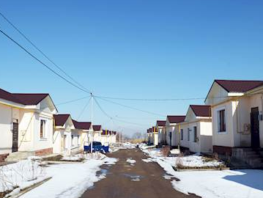
Коттеджный городок «Южный квартал» III класса от застройщика «Айал Строй» расположен в городе Каскелен. При наличии собственного авто, дорога до Алматы займет около получаса. Поселок был сдан в эксплуатацию в 2015 году. «Южный квартал» находится в 15 минутах от центра города. А вот на общественном транспорте быстро доехать не получится, поэтому данный вариант подойдет для владельцев автомобилей.
Каскелен – это небольшой сателлит Алматы со своей инфраструктурой, здесь есть школы, детские сады, супермаркеты, салоны красоты, рестораны, отделения банков, больница, фабрика и другие предприятия. Основное преимущество города – хорошая экология, чистый горный воздух.
Городок раскинулся на участке площадью 70 соток и состоит из 7 одноэтажных домов, каждый из которых рассчитан на трех владельцев. Все дома в поселке приблизительно одинаковой площади – около 100 кв. м. Все квартиры по 4 комнаты с одним санузлом. Для каждого домовладения выделен небольшой земельный участок – 2-2,5 сотки и место для машины.
Квартира площадью 100 кв. м с одной спальней, детской, гостиной, залом и кухней стоит 13,5 млн тг.

Таблица 4.1. Стоимость загородной недвижимости в Алматы и области
Наименование | Стоимость жилья | Квадратура жилья | Стоимость 1 кв. м.

4.2. ЗАГОРОДНАЯ НЕДВИЖИМОСТЬ НУР-СУЛТАНА

КГ VELLA VILLAGE

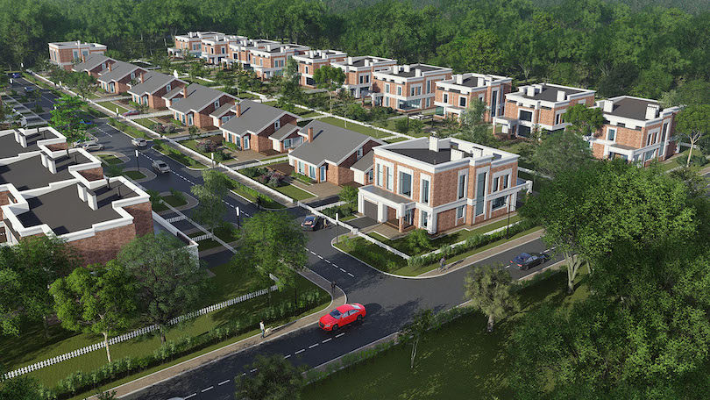
КГ Vella Village расположен в перспективном районе левобережья — Есиль. Такое расположение позволяет наслаждаться преимуществами загородного жилья и при этом пользоваться городской инфраструктурой. Жители городка имеют доступ к школе, лицею, университету, ледовому дворцу и ТРЦ. Если добавить к этому зеленую зону для прогулок и отдыха, можно получить идеальную локацию для проживания.
Городок клубного типа представлен домами, выполненными в едином стиле. На выбор покупателей кирпичные дома и дома из термопанелей. Все коттеджи в городке двухэтажные, к ним идет гараж площадью 30 кв. м. На территории городка беседки, зоны барбекю, детские площадки. Территория закрыта и под охраной.
К продаже доступны дома площадью от 178 до 298 кв. м.

Таблица 4.2. Стоимость загородной недвижимости в Нур-Султане и области
Наименование | Стоимость жилья | Квадратура жилья | Стоимость 1 кв. м.

